新框架【Jquer-typeahead插件】使用说明

一、文档管理（Document Control）

1．1文档信息（Document Information）

Original Author/起草人: | 万大龙
Current Version/当前版本: | Ver1.0
Document name/文档名称: | 新框架【jquery.typeahead插件】使用说明

1．2文档阅读者（Distribution）

部门 | 姓名 | 公司
技术中心

1．3文档修改历史信息（Document Revision History）

版本/Version | 修改描述/Modifications | 日期/Date | 作者/Author
1.0 | 创建 | 2016-07-14 | 万大龙

1．4文档审阅信息（Document Approval）

创建者（Created by） | 万大龙 | Date | 2011-07-11
审阅者（Approved by） |  | Date

一、组件说明
该控件是基于bootstrap自带控件typeahead改造而来，因为 typeahead不支持复杂的对象。
控件演示：http://dddemo.duapp.com/bootstrap
相关参数说明：
- source：function(query,process){}。query表示当前文本输入框中的字符串，可在该方法中通过ajax向后台请求数据（数组形式的json对象），然后将返回的对象作为process的参数；
- formatItem：function(item){}。对返回数据的具体某个json对象转化为字符串格式，用以显示在提示列表中，返回值：字符串；
- setValue：function(item){}。选中提示列表某项 时，设置文本输入框中显示的值以及实际需要获取的值。返回值格式：{'data-value':item["输入框显示值的item属 性"],'real-value':item["实际需要获取值的item属性"]}，后期可通过文本输入框的real-value属性获取该值；
- items：自动完成提示的最大结果集数量，默认：8；
- minLength：当前文本输入框中字符串达到该属性值时才进行匹配处理，默认：1；
- delay：指定延时毫秒数后，才正真向后台请求数据，以防止输入过快导致频繁向后台请求，默认：500

二、组件调用

1：引入js，css
<script type="text/javascript" src="../../jquery-1.11.1-min.js"></script>
<script type="text/javascript" src="../bootstrap/js/bootstrap.min.js"></script>
<link href="../bootstrap/css/bootstrap.min.css" rel="stylesheet" type="text/css"/>
<script type="text/javascript" src="jquery.typeahead-1.0.0.js"></script>

2：内置方法调用
示例代码如下：
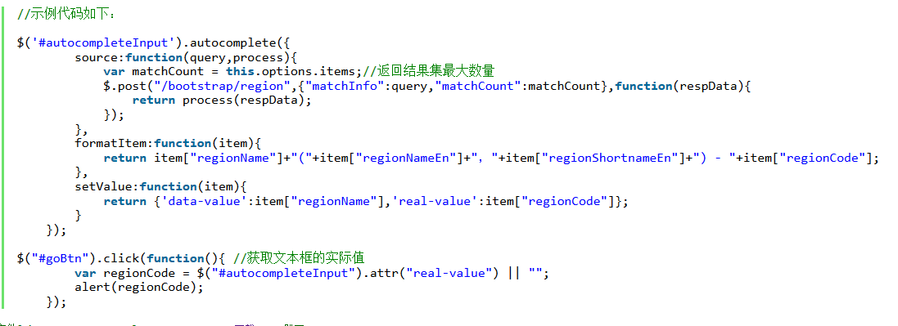

$('#autocompleteInput').typeahead({
source:function(query,process){
var matchCount = this.options.items;//返回结果集最大数量
$.post("/bootstrap/region",{"matchInfo":query,"matchCount":matchCount},function(respData){
return process(respData);
});
},
formatItem:function(item){
return item["regionName"]+"("+item["regionNameEn"]+"，"+item["regionShortnameEn"]+") - "+item["regionCode"];
},
setValue:function(item){
return {'data-value':item["regionName"],'real-value':item["regionCode"]};
}
});

$("#goBtn").click(function(){ //获取文本框的实际值
var regionCode = $("#autocompleteInput").attr("real-value") || "";
alert(regionCode);
});

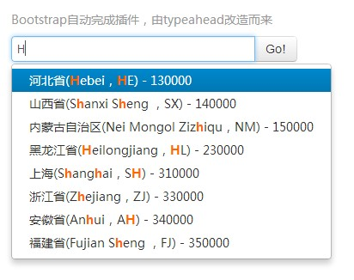

3：使用参考
在真正的使用场景中可参考，教务系统的使用方式：

<script type="text/javascript" src="<%=stylePath %>/js/plugins/jquery.typeahead-min.js?ver=<%=jsVersion%>" charset="utf-8"></script>
<script type="text/javascript" src="<%=systemPath %>/js/plugins/jquery.typeahead-zftal.js?ver=<%=jsVersion%>" charset="utf-8"></script>

